**24.03 7 клас Вчитель:Балагуряк Є.Ю.**

**Тема. Поняття електронної таблиці. Середовище табличного процесора.**

**Мета:** познайомитися з поняттям електронної таблиці, особливостями інтерфейсу електронного табличного процесора

**Поміркуйте:**

1. Яким чином можна оформити список учнів класу з їх оцінками?

2. В якому вигляді зручно подати розклад уроків?

3. В якому вигляді зручно подати розклад руху потягів?

**Встановити відповідність:**

MS Word опрацювання тексту

MS Power Point обробка даних у таблицях

MS Excel опрацювання графічної інформації

Paint створення комп’ютерних презентацій

**Опрацюйте матеріал:**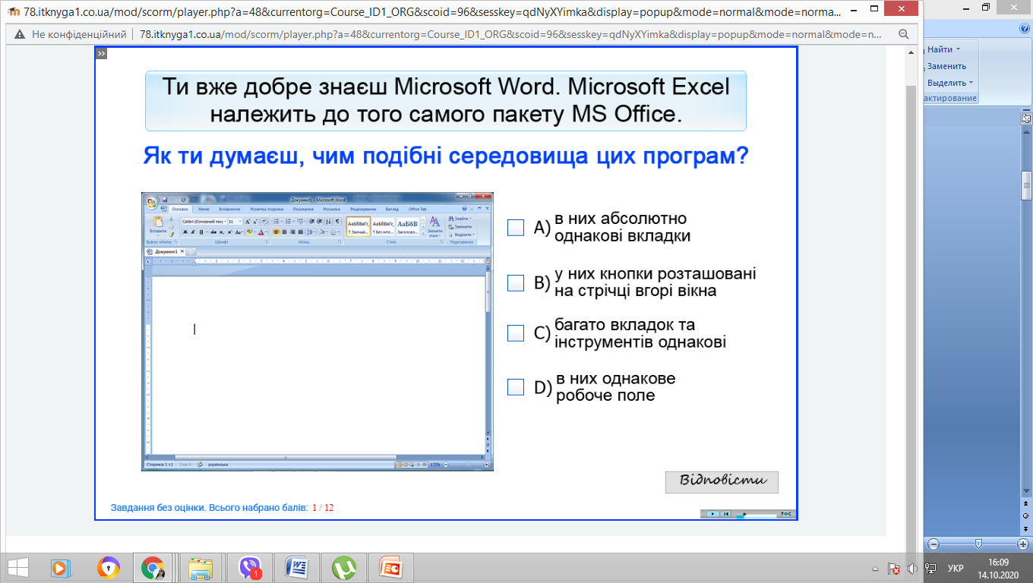

Ви вже добре знаєте програми **MS Word та MS Power Point. MS Excel** належить до того самого пакету **MS Office**.

Подумайте, які елементи містить будь-яка таблиця?

1. Рядки
2. Клітинки
3. Стовпці
4. Текст
5. Рамка
6. Зображення

В багатьох сферах життя використовують таблиці***.*** Наприклад, таблиця чемпіонату з шахів або футболу, розклад уроків, класний журнал, розклад рухів поїздів, тощо. Для табличних обчислень які мають великі об’єми вхідних даних, людина створила електронні таблиці, завдяки чому ми з вами можемо економити свій час.

**Де можна створювати таблиці, працювати із текстовими та числовими даними?**

Для опрацювання числових даних використовують **табличні процесори**.

**Табличний процесор** це програма, що допомагає швидко опрацювати дані, подані за допомогою електронних таблиць.Табличними процесорами користується вчителі математики, студенти, продавці в магазинах, бухгалтери, банкіри тощо.

**Електронна таблиця** (spreadsheet) це комп'ютерний варіант звичайної таблиці.

Вона складається з рядків і стовпців, на перетині яких розташовуються клітинки.

Для опрацювання з електронними таблицями можна використовувати:

* LibreOfficeCalc;
* Microsoft Excel ;
* OpenOfficeCalc;
* Google таблиці.

В подальшому ми будемо працювати в табличному процесорі Microsoft Excel. Імена файлів, створених за допомогою табличного процесора Microsoft Excel, мають розширення:

* .xlsх;
* .xls.

Для того, щоб запустити програму Microsoft Excel потрібно виконати таку послідовність команд: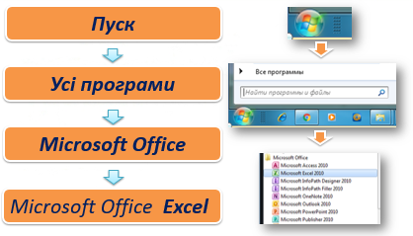

Розглянемо вікно програми Microsoft Excel

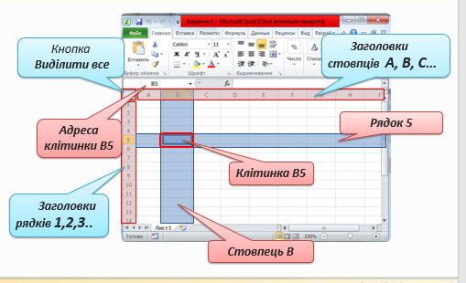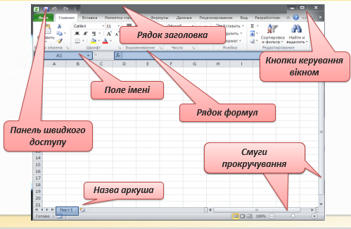

**Які ж основні об’єкти ми можемо використовувати в електронних таблицях?**

* Електронна таблиця, в табличному процесорі Microsoft Excel називається *книгою*.
* Кожна книга Microsoft Excel містить Аркуші. (3 аркуші). Користувач може додавати *Аркуші*.
* Кожен аркуш складається з *клітинок.*

**Кожний об'єкт електронної таблиці має ім'я та набір властивостей**

У клітинах можуть зберігатись:

* текстові дані;
* числові дані;
* зображення;
* формули;
* та інші мультимедійні об’єкти (діаграми і т.д.).

**Кожна клітинка, з якою працює користувач, має свою адресу**

Адреса клітинки складається з номера стовпця та номера рядка, на перетині яких вона розміщена, наприклад, **A1, D17, AA26**

Адреса виділеної клітинки відображається в спеціальному **полі**, а її вміст– у **рядку формул**.

Сукупність клітинок аркуша електронної таблиці утворює **діапазон клітинок**. Виділити діапазон клітинок можна протягнувши лівою кнопкою миші від однієї куткової клітини діапазону до протилежної.

**Діапазон клітинок задається адресою двох клітинок, розміщених у двох протилежних кутках та розділяється двокрапкою.**

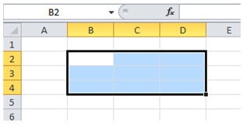

**Перевірте себе:**

Вкажіть коректні імена стовпців електронної таблиці*.*

1. А5
2. Ф-Д
3. L
4. AB
5. 5C
6. S2000
7. V
8. CD
9. 3A
10. A9

Вкажіть коректні адреси клітинок:

1. А5
2. Ф-Д
3. L
4. AB
5. 5C
6. S2000
7. V
8. CD
9. 3A
10. A9

**Виконайте завдання:**

[**http://learningapps.org/view1956872**](http://learningapps.org/view1956872)